
东 华 理 工 大 学
实 验、实 习 报 告
姓名：钟飞龙 学号：2024214866 班级2421814
实验题目：软件总体设计
实验时间： 2026.10.13 实验地点：天工楼318
一、实验目的
学会使用Case工具完成描述软件结构的软件结构图和软件层次图的设计。熟练运用常用的软件总体设计工具，将给定的软件问题描述转化为设计结果。
二、实验内容
（一）软件结构设计
1、采用Visio绘制软件结构图，如下图：
教材图5.5（P103）
2、采用Visio或word绘制软件层次图，如下图：
教材图5.19（P111）
3、采用Visio绘制软件结构图。
分析下图所示某系统的数据流图，将它转换成合理的软件结构图，然后用Visio画出来。（注意，请用结构图，而非层次图）
图1 某系统的数据流图
4、综合性实验：请大家根据作业一文档，进行系统软件结构图的设计，并用Visio绘制出来。
三、实验步骤
四、实验结果
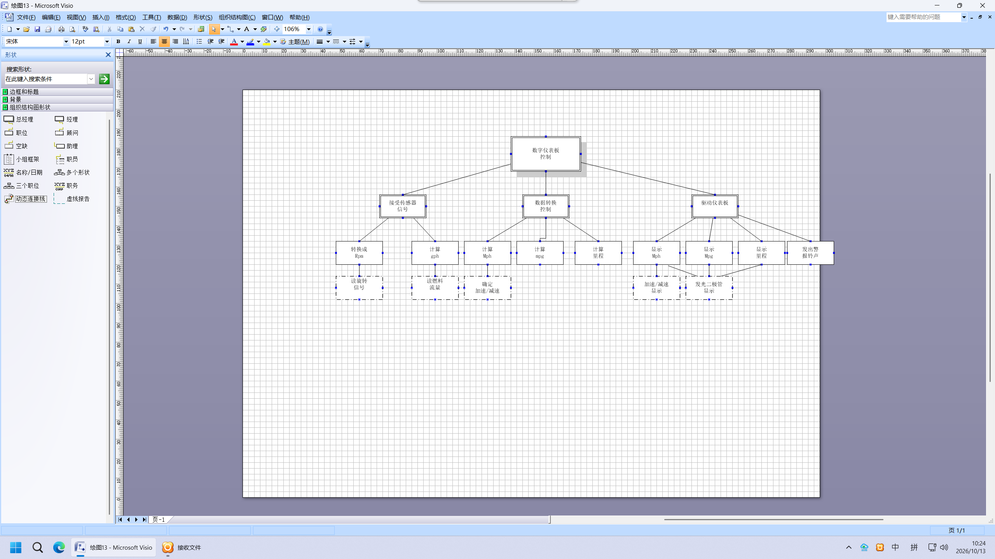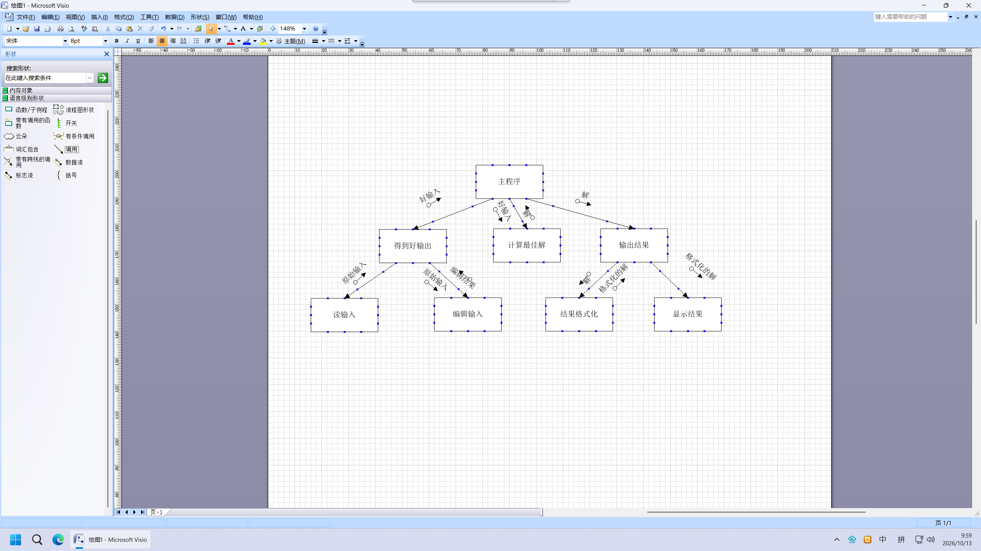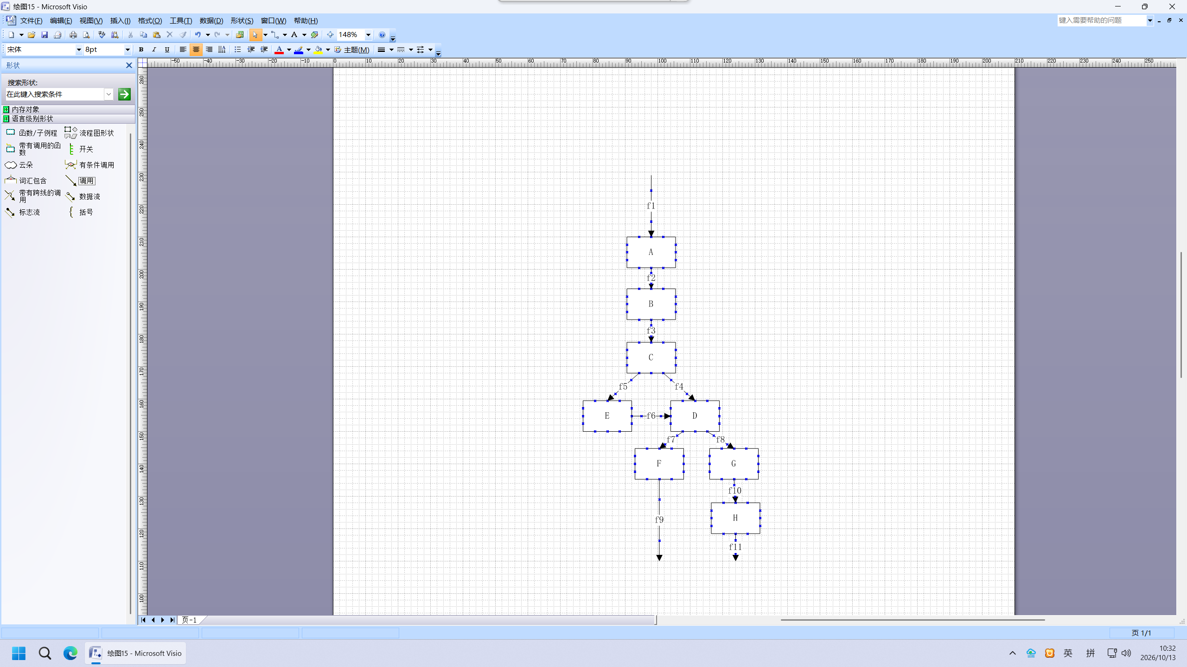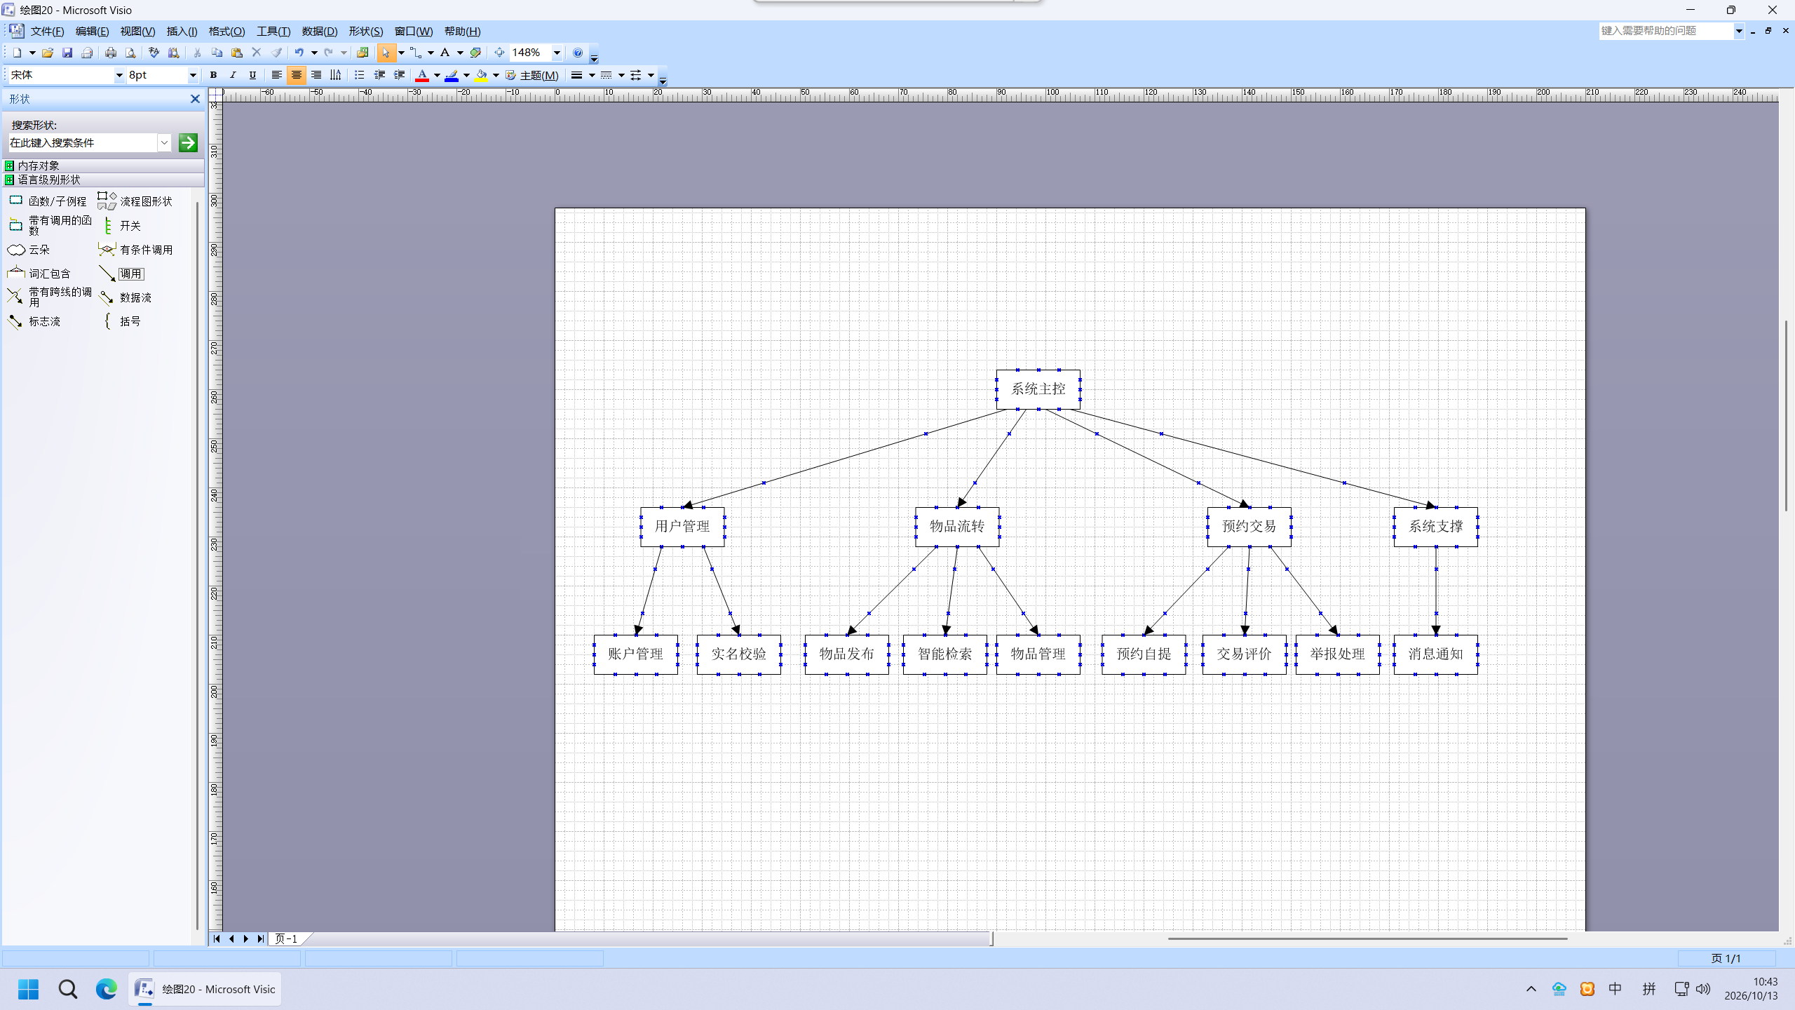
五、实验小结
本次实验学习了将数据流图转换为软件结构图，运用变换流分析方法划分输入、中心加工、输出模块，掌握了Visio绘制软件结构图的操作。
实验区分了数据流图和软件结构图，理解了模块调用关系，体会模块化、高内聚低耦合的设计思想。过程中也发现了绘图规范上的不足，本次实验提升了系统建模能力。

